1，点PK对战，随便进一个，不要用道具，开场冲刺和盾都没问题，死了不要复活；
2， 切到WPE,点击黑三角， 切回游戏，点返回（等点时间，最好保证对手跑完），不管输赢要等到结果，点确定；
3，切到WPE,点红色方块停止，弹出一个窗口，如下
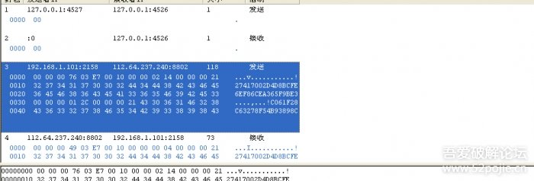
在118大小的数据块上右键，点发送
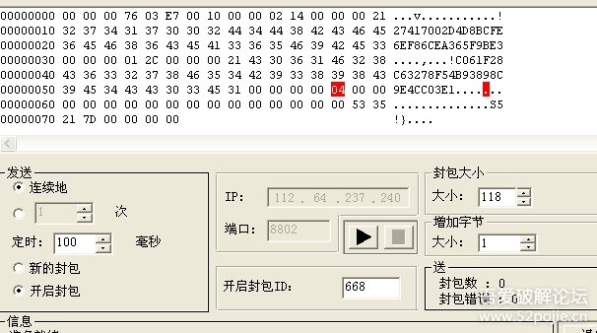
如图，04（不是04改04）点红，间隔100毫秒，选择连续，点黑三角发送（分不会涨），约等3秒钟，点红方块停止；
然后取消04点红处，点黑三角发送，奇迹出现，积分涨了！！！！

